BUZZ LIGHTYEAR
(LIGHTYEAR)
Premiéra: 16.6. 2022
DISNEY PIXAR USA 2022
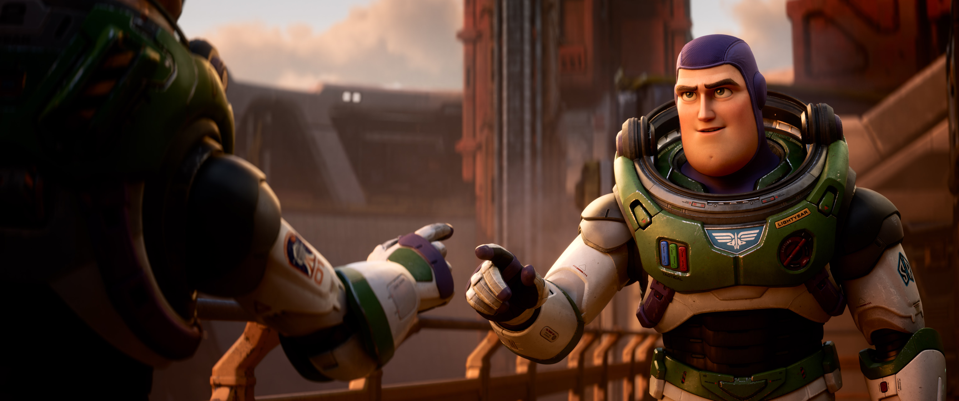

Réžia: Angus MacLane
Scenár: Pete Docter, Andrew Stanton, John Lasseter
Hudba: Michael Giacchino
Hrajú v slovenskom znení: Jakub Gécz, Radka Kopriva, Michal Rovňák, Jakub Ružička, Judita Hansman, Ivan Laca, Jana Valocká, Katarína Brychtová, Daniel Ratimorský, René Jankovič, Lukáš Frlajs, Pavol Náther

Každý filmový fanúšik má rád dobrého hrdinu, niekoho, koho môže obdivovať, komu môže fandiť. Praví filmoví hrdinovia prekonávajú neprekonateľné prekážky, aby neustále zachraňovali alebo ochraňovali. Buzz Lightyear je presne takýmto typom hrdinu a zároveň aj veľkým fenoménom strieborného plátna.

A presne takéhoto hrdinu si predstavovali filmári pri vytváraní postavy Buzza pre celovečerný film "Toy Story" štúdia Pixar Animation z roku 1995. Prešlo 21 rokov a režisér Angus MacLane prichádza s novým príbehom o tomto populárnom neohrozenom hrdinovi. Akčné dobrodružné sci-fi a príbeh o Buzzovi Lightyearovi sleduje legendárneho vesmírneho strážcu na intergalaktickom dobrodružstve. Príbeh filmu začína keď vesmírny strážca Buzz Lightyear a jeho veliteľka Alisha Hawthornová s posádkou viac ako tisíc vedcov a technikov sa vracajú domov zo svojej poslednej misie. Približne 4,2 milióna svetelných rokov od Zeme im senzor signalizuje blízkosť neprebádanej, ale na zdroje potenciálne bohatej planéty. Buzz vydá rozkaz presmerovať ich prieskumnú loď na močaristú planétu s agresívnymi lianami a obrovskými rojacimi sa chrobákmi. Snaha o rýchly odlet sa však náhle nešťastne zvrtne a vyvrcholí haváriou, ktorá zničí palivový článok a Buzz, Alisha a celá ich posádka uviaznu na nie príliš prívetivej planéte.

"Buzz je chlapík, ktorý je už nejaký čas na vrchole svojich schopností," hovorí výkonný producent Andrew Stanton, ktorý sa podieľal na všetkých štyroch filmoch série Toy Story. "V tomto filme sme svedkami jeho prvého pádu. Nikdy predtým to nezažil." "Je to ctižiadostivá postava," pokračuje Susman. "A svet teraz naozaj potrebuje viac ambicióznych postáv."

Prístupnosť: nevhodné pre vekovú kategóriu maloletých do 7 rokov
Žáner: animovaný, sci fi, dobrodružný film,
Verzia: 2D so slovenský dabingom, 2D so slovenskými titulkami, 2D maďarský dabing
Stopáž: 105 minút
Formát: 2D DCP, zvuk 5.1

